Сирия – Война в Алеппо еще не закончилась
На прошедшей неделе Фонд Варнава получил письмо от одного из наших партнеров по проектам в Сирии, которое дает представление о текущей ситуации в Алеппо.
“В эту субботу, 9 июля 2017 года, в Алеппо очень жарко. На нашей улице машины ездят так же часто, как и раньше ... Всегда есть это ‘раньше’, с чем можно сравнить, некие события прошлого, которые позволяют оценить текущую реальность, настоящее положение вещей, которые мы переживаем сегодня: демография, промышленность, такие жизненно важные ресурсы, как вода и электричество, и собственную безопасность...
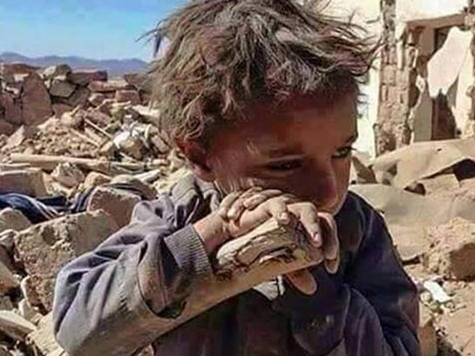
Шестилетняя война в Сирии опустошила страну, оставшиеся христиане в Алеппо с трудом борются за выживание
… Многие молодые люди потеряли друзей… кого-то убили во время войны, а кто-то навсегда покинул страну … Промышленники и владельцы малого бизнеса ищут рабочих для возрождения своих проектов, но сталкиваются с нехваткой квалифицированных кадров … Дороговизна, рост цен и снижение покупательной способности означают, что [мы] продолжаем поддерживать семьи через регулярное ежемесячное распределение продовольственных и гигиенических корзин … Некоторые призывают прекратить распределение продовольственных корзин и таким образом заставить людей самим нормализовать свою жизнь. Но мы понимаем, что нищета растет и люди испытывают огромную нужду в таких базовых потребностях, как аренда жилья (для тех, кто не имеет собственного дома), вода, одежда, обувь, мясо, обучение для школьников и студентов, молоко для младенцев и т. д.
Закончилась ли война? Нет. Нужно быть реалистами. Если Алеппо не обстреливают, это не значит, что война в Сирии или в Алеппо закончилась. Некоторые кварталы города до сих пор подвергаются обстрелам вооруженных группировок. Угроза остается – как на местном, так и на региональном и международном уровнях. Но, как и в прошлые годы, мы не теряем надежды, что дипломатические усилия и изменения позиции некоторых мировых держав помогут принести мир нашей любимой Сирии”.

Партнеры Фонда Варнава по проектам в Сирии

